Hvad er meteoritten lavet af?
Bestemmelse af densiteten for en meteorit

Formål:
Vi vil undersøge hvad en meteorit er lavet af ved at bestemme densiteten af denne og sammenligne med kendte stoffer (tabel nederst).

Teori:
Vi ser på en væskemængde hældt op i et måleglas. Væskens volumen V kan aflæses på måleglassets skala. Volumen er det samme som rumfang. Resultatet kan fx være V = 74 mL. Det er det samme som V = 74 cm³, for 1 mL = 1 cm³.
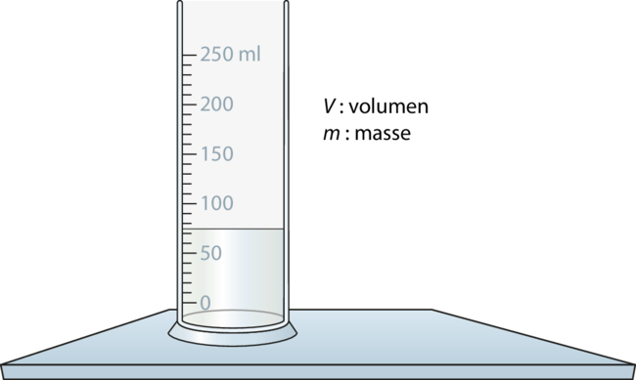
Fysiske størrelser betegnes med forskellige symboler. Fx betegnes volumen med symbolet V. Værdien af en fysisk størrelse skal altid angives både med en talværdi og en enhed. På tryk skrives symboler for fysiske størrelser i kursiv skrift, og enheder skrives i normal skrift.
Væskens masse kan bestemmes ved vejning, og resultatet kan fx være m = 58,38 g.
Ud fra værdierne for masse og volumen kan man beregne væskens densitet $ρ$, der angiver væskens masse pr. volumen:
$ρ=\frac{m}{V}=\frac{58,38 g}{74 cm^{3}}=0,79\frac{g}{cm^{3}}$

1 cm³ af væsken har altså en masse på 0,79 g.
Densitet kaldes også for massefylde. Densitet betegnes med symbolet $ρ$ som er et græsk bogstav (udtales ro)

Se evt. denne video for yderligere præsentation af teori og fremgangsmåde.

Fremgangsmåde:

1) Bestem densiteten for ”klods”  - Bestem massen ved at veje loddet/klodsen.  - Beregn volumen ved at måle sider og anvende passende formel for rumfang.  - Bestem densiteten ud fra:  $$ρ=\frac{m}{V}$$ | 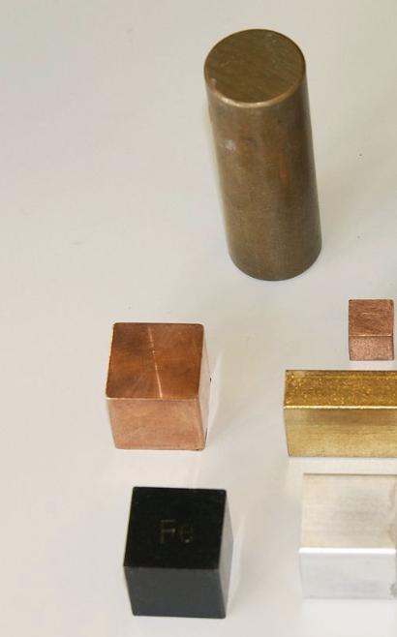
2. Bestem densitet af væske (eller sand)  - Flyd gradvist mere væske/sand i måleglas. Lav samhørende målinger af volumen og masse.  - Afsæt målepunkterne i Logger Pro.  - Lav lineær regression.  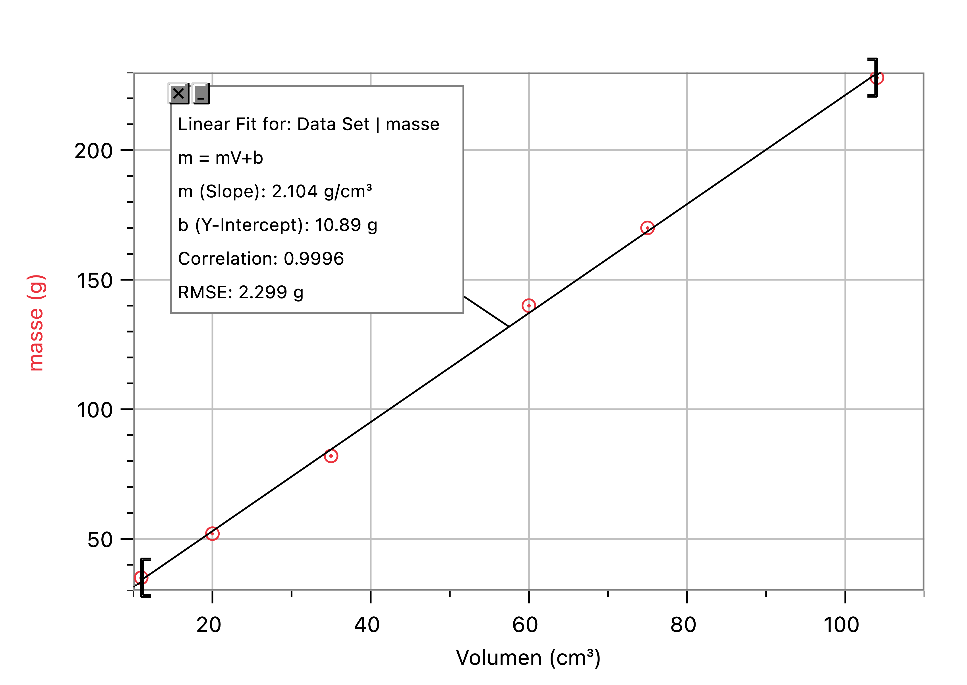 | 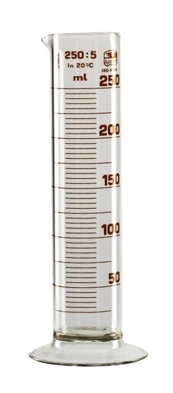
3. Densitetsmåling af meteorit ved hjælp af overløbskar  Denne laver vi sammen.  $$ρ=\frac{m_{meteorit}}{V_{fortrængt vand}}$$ | 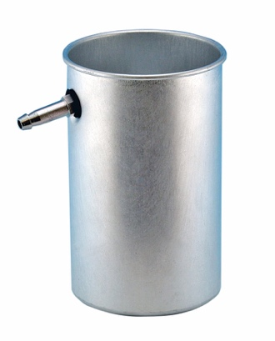

Efterbehandling:

Beregn densiteten for meteoritten og identificer materialet ud fra nedenstående liste:
Metaller og legeringer:  Aluminium: 2,70 g/cm³  Barium: 3,5 g/cm³  Beryllium: 1,85 g/cm³  Bismut: 9,81 g/cm³  Bly: 11,34 g/cm³  Bor: 2,45 g/cm³  Cadmium: 8,64 g/cm³  Calcium: 1,55 g/cm³  Chrom: 7,19 g/cm³  Gallium: 5,91 g/cm³  Germanium: 5,32 g/cm³  Guld: 19,30 g/cm³  Hafnium: 13,31 g/cm³  Holmium: 8,795 g/cm³  Indium: 7,3 g/cm³  Iridium: 22,562 g/cm³  Jern: 7,87 g/cm³ | Kalium: 0,855 g/cm³  Kobber: 8,93 g/cm³  Kviksølv: 13,55 g/cm³  Lanthanum: 6,15 g/cm³  Lithium: 0,533 g/cm³  Lutetium: 9,84 g/cm³  Magnesium: 1,74 g/cm³  Mangan: 7,43 g/cm³  Messing: 8,50-8,80 g/cm³  Molybdæn: 10,22 g/cm³  Neodymium: 7,01 g/cm³  Niobium: 8,57 g/cm³  Nikkel: 8,90 g/cm³  Osmium: 22,587 g/cm³  Palladium: 12,02 g/cm³  Platin: 21,45 g/cm³  Plutonium: 19,86 g/cm³  Rustfrit Stål: 7,7-8,0 g/cm³  Sølv: 10,49 g/cm³

